Table des matières

[Introduction 3](#_Toc453241962)

[Préambule 3](#_Toc453241963)

[Motivation 3](#_Toc453241964)

[Cahier des charges 3](#_Toc453241965)

[But 3](#_Toc453241966)

[Fonctionnalités 3](#_Toc453241967)

[Matériel et logiciels nécessaires 3](#_Toc453241968)

[Travail à rendre 3](#_Toc453241969)

[Analyse Concurrentielle 4](#_Toc453241970)

[Etude d’opportunité 4](#_Toc453241971)

[Analyse fonctionnelle 5](#_Toc453241972)

[Plan de navigation du site 5](#_Toc453241973)

[Interface homme machine 5](#_Toc453241974)

[Séparation des fonctionnalités 5](#_Toc453241975)

[Le menu 5](#_Toc453241976)

[La page de login 6](#_Toc453241977)

[La page de création d’utilisateur 7](#_Toc453241978)

[La page d’accueil 8](#_Toc453241979)

[La page d’annonce détaillé 9](#_Toc453241980)

[La page de création d’annonce 11](#_Toc453241981)

[La page de compte utilisateur 12](#_Toc453241982)

[La page d’administration 13](#_Toc453241983)

[La page « A propos » 13](#_Toc453241984)

[La page de modification d’information 13](#_Toc453241985)

[Fonctionnalités principale du site 13](#_Toc453241986)

[La création de compte 13](#_Toc453241987)

[La connexion/déconnexion 13](#_Toc453241988)

[La visualisation du profil 13](#_Toc453241989)

[L’ajout d’annonce 13](#_Toc453241990)

[L’ajout de commentaire 13](#_Toc453241991)

[Analyse Organique 14](#_Toc453241992)

[Base de données 14](#_Toc453241993)

[Model logique de données (MLD) 14](#_Toc453241994)

[Modèle conceptuel de données (MCD) 14](#_Toc453241995)

[Dictionnaire de données 15](#_Toc453241996)

[Réalisation 17](#_Toc453241997)

[Dossier 17](#_Toc453241998)

[Liste des fichiers 17](#_Toc453241999)

[Fichier PHP 17](#_Toc453242000)

[Fichier HTML 18](#_Toc453242001)

[Bootstrap 18](#_Toc453242002)

[Tests 18](#_Toc453242003)

[Conclusion 20](#_Toc453242004)

[Objectifs atteint / non-atteint 20](#_Toc453242005)

[Planning effectif 20](#_Toc453242006)

[Bilan 20](#_Toc453242007)

[Difficultés particulières 20](#_Toc453242008)

[Amélioration possible 20](#_Toc453242009)

[Bilan personnel 20](#_Toc453242010)

[Table des illustrations 21](#_Toc453242011)

[Annexes 21](#_Toc453242012)

# Introduction

## Préambule

## Motivation

J’ai choisis ce projet car il me permet de mettre en pratique ce que j’ai appris durant cette formation. J’ai également l’envie de continuer à maintenir ce projet après mon TPI dans le but d’appliquer mes connaissances futures.

# Cahier des charges

## But

Créer un site web de petites annonces

## Fonctionnalités

Le site permettra aux utilisateurs de poster diverses annonces (ventes, services, …). Les utilisateurs pourront voir les annonces existantes et auront ainsi la possibilité de contacter la personne concernée.

## Matériel et logiciels nécessaires

* Matériel
  + Un PC
  + 2 écrans
* Logiciel
  + NetBeans
  + EasyPHP
  + MySQL workbench
  + Balsamiq
  + MS Office

## Travail à rendre

* 1 carnet de bord
* 1 exemplaire papier de la documentation technique
* 1 exemplaire papier du mode d’emploi
* 1 CD contenant les sources (projet logiciel)
* Les documents au format électronique

# Analyse Concurrentielle

## Etude d’opportunité

# Analyse fonctionnelle

## Plan de navigation du site

## Interface homme machine

## Séparation des fonctionnalités

* Utilisateurs non enregistrés
  + Visiteurs/Utilisateur non connecté
* Utilisateurs enregistré
  + Les membres authentifiés
  + Les administrateurs

### Le menu

Le menu apparait sur toutes les pages du site et change en fonction du type d’utilisateur.

Les **visiteurs** ont accès à un lien de connexion/Inscription sur le site ainsi qu’un lien pour la fenêtre « A propos » du site.

C:\Users\ZAFFINOK_INFO\Desktop\capture\menu\visiteur.PNG

Les **utilisateurs authentifiés** peuvent accéder à leur profil, se déconnecter, ainsi que d’accéder a la page « A propos ».

C:\Users\ZAFFINOK_INFO\Desktop\capture\menu\authentifie.PNG

En plus des possibilités des utilisateurs authentifiés, les **administrateurs** peuvent accéder à une page d’administration du site

C:\Users\ZAFFINOK_INFO\Desktop\capture\menu\Administrateur.PNG

### La page de login

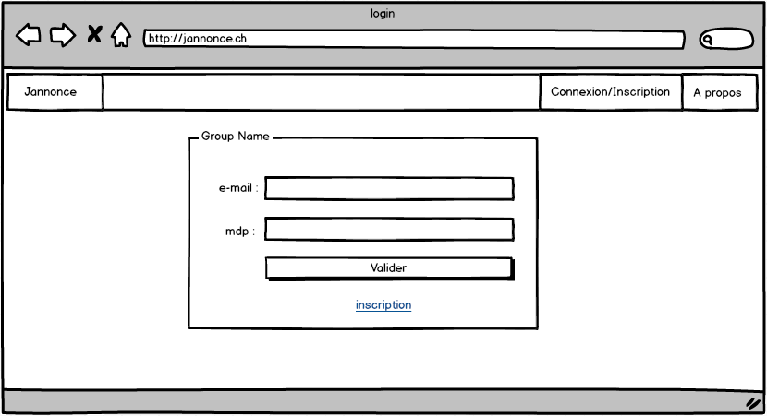

### La page de création d’utilisateur

C’est sur cette page qu’une personne peut se créer un compte sur le site. C’est sur cette même page que l’utilisateur sera redirigé s’il souhaite modifier les informations de son profil, les champs y seront alors pré-remplis avec les données déjà présentes de l’utilisateur.

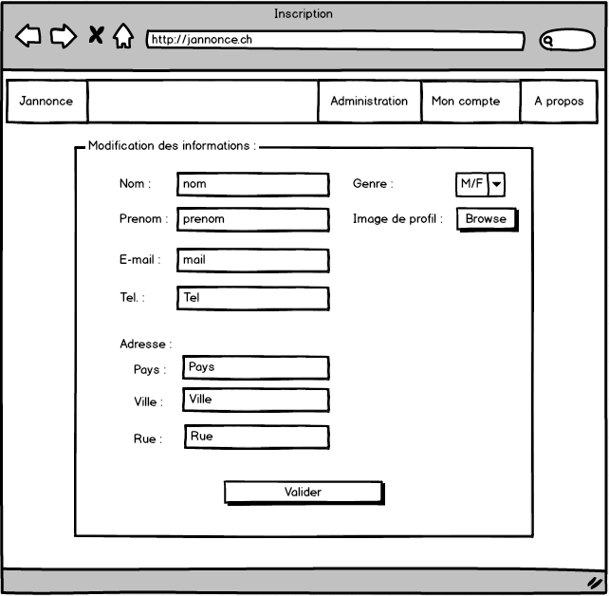

### La page d’accueil

La page d’accueil est la page principale du site. Les annonces présentes sur le site y sont listées et tout le monde peut y accéder.

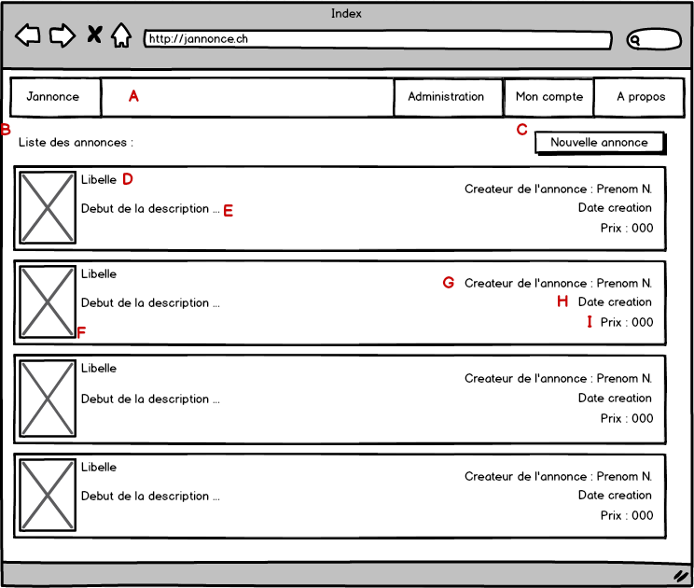

A – Menu en fonction de l’utilisateur du site

B – Liste des annonces présentes sur le site

C – Ajout d’une nouvelle annonce, non disponible pour les utilisateurs non authentifié

D – Libelle de l’annonce

E – Début de la description de l’annonce

F – Première image de l’annonce

G – Nom de l’auteur de l’annonce sous la forme « Prénom N. »

H – Date de création de l’annonce

I – Prix de l’annonce

### La page d’annonce détaillé

Cette page a pour but de détailler une annonce spécifique. C’est dans cette page que les utilisateurs pourront voir les informations de contact et commenter l’annonce.

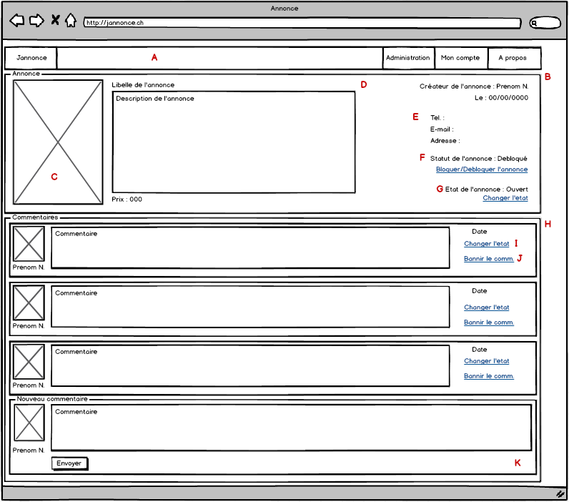

A – Menu en fonction de l’utilisateur

B – Détail de l’annonce

C – Image de l’annonce

D – Informations de l’annonce

E – Méthodes de contact de l’annonceur

F – Statut de l’annonce, uniquement accessible par les administrateurs

G – Etat de l’annonce, modifiable par le créateur de l’annonce et les administrateurs.

H – Commentaires de l’annonce

I – Changer l’état de l’annonce (signaler le commentaire), le commentaire sera alors en attente de modération, accessible uniquement par le créateur de l’annonce et les administrateurs.

J – Bannissement du commentaire, accessible uniquement par l’administrateur.

K – Ajout d’un nouveau commentaire, pas accessible par les utilisateurs non authentifiés

### La page de création d’annonce

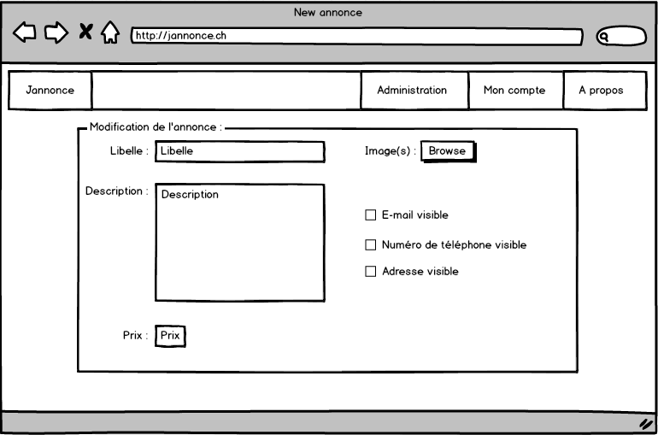

### La page de compte utilisateur

Dans cette page, l’utilisateur a accès aux informations liés à son compte, information qu’il peut modifier s’il le souhaite. La liste des annonces que l’utilisateur a postées y est également présente.

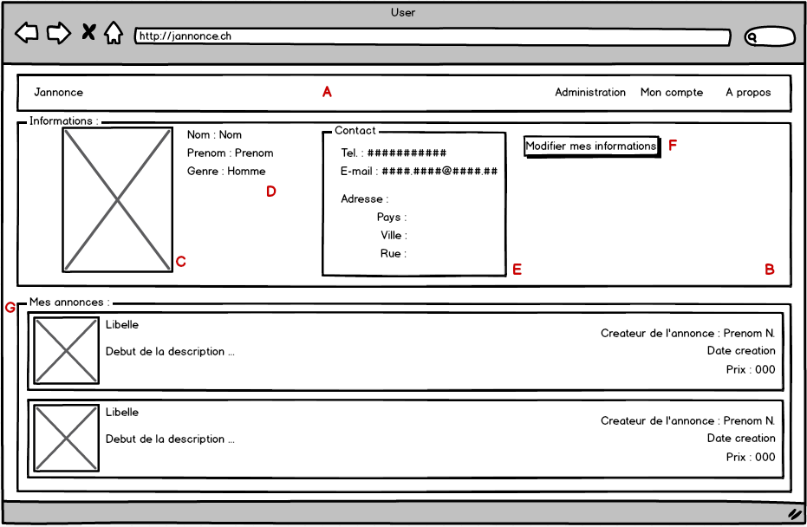

A – Menu en fonction de l’utilisateur

B – Information de l’utilisateur

C – Avatar de l’utilisateur

D – Informations générales

E – Informations de contact

F – Modification des informations

G – Annonces de l’utilisateur

### La page d’administration

### La page « A propos »

### La page de modification d’information

## Fonctionnalités principale du site

### La création de compte

Les utilisateurs du site peuvent créer un compte utilisateur pour accéder à la plupart des fonctionnalités du site. Il leur suffit pour cela de remplir le formulaire adéquat.

### La connexion/déconnexion

Les utilisateurs enregistrés peuvent se connecter au site pour profiter de leurs avantages.

### La visualisation du profil

Une fois authentifié, les utilisateurs peuvent accéder à une page personnelle dans laquelle ils peuvent voir leurs informations et les annonces qu’ils ont publiées. Il est également possible, en suivant un lien, de modifier ces informations.

### L’ajout d’annonce

Un utilisateur authentifié à la possibilité de publier des annonces en remplissant le formulaire prévu à cet effet. Sur la page de l’annonce, son créateur à également la possibilité de l’éditer, de changer son état (Ouvert/Fermé) et de modérer les commentaires qui y font référence.

### L’ajout de commentaire

Les utilisateurs authentifiés peuvent ajouter des commentaires aux différentes annonces.

# Analyse Organique

## Base de données

### Model logique de données (MLD)

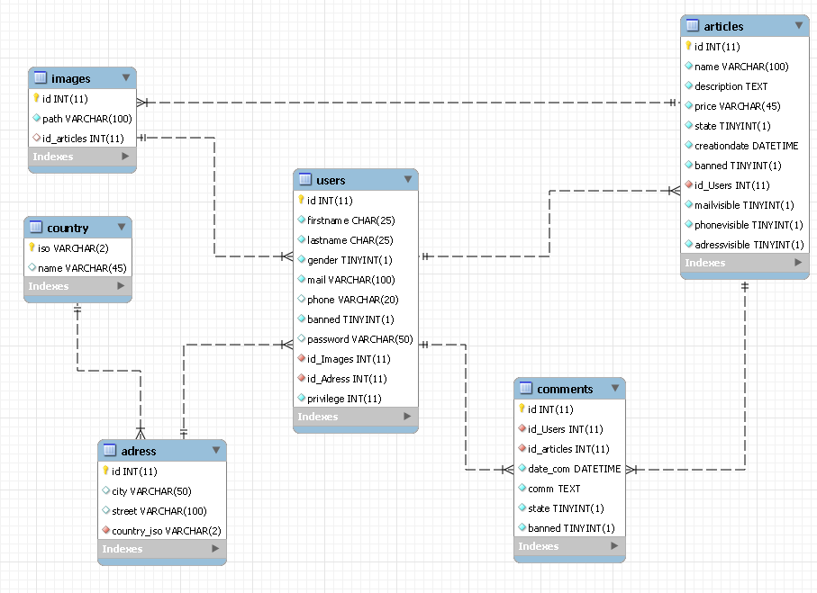

### Modèle conceptuel de données (MCD)

### Dictionnaire de données

#### Les adresses

|  |  |  |
| --- | --- | --- |
| adress | | |
| Champs | Type | Description |
| Id | INT(11) | Identifiant de l’adresse |
| City | VARCHAR(25) | Non de la ville |
| street | VARCHAR(100) | Nom de la rue |
| Country\_iso | VARCHAR(2) | Code ISO du pays |

#### Les annonces

|  |  |  |
| --- | --- | --- |
| articles | | |
| Champs | Type | Description |
| Id | INT(11) | Identifiant de l’annonce |
| name | VARCHAR(100) | Libelle de l’annonce |
| Description | TEXT | Description de l’annonce |
| Price | VARCHAR(45) | Prix de l’annonce |
| State | TINYINT(1) | Etat de l’annonce (Ouvert/Fermé) |
| Creationdate | DATETIME | Date et heure de la creation de l’annonce |
| Banned | TINYINT(1) | Etat de bannissement de l’annonce |
| Id\_Users | INT(11) | Identifiant du créateur de l’annonce |
| mailvisible | TINYINT(1) | Défini si le mail est visible dans l’annonce |
| Phonevisible | TINYINT(1) | Défini si le numéro de téléphone est visible dans l’annonce |
| Adressvisible | TINYINT(1) | Défini si l‘adresse est visible dans l’annonce |

#### Les commentaires

|  |  |  |
| --- | --- | --- |
| comments | | |
| Champs | Type | Description |
| Id | INT(11) | Identifiant du commentaire |
| Id\_Users | INT(11) | Identifiant de la personne qui a posté l’annonce |
| Id\_articles | INT(11) | Identifiant de l’annonce qui contient le commentaire |
| Date\_com | DATETIME | Date et heure du commentaire |
| Comm | TEXT | Texte du commentaire |
| State | TINYINT(1) | Etat du commentaire (En attente de modération ou non) |
| Banned | TINYINT(1) | Etat de bannissement du commentaire |

#### Les pays

|  |  |  |
| --- | --- | --- |
| Country | | |
| Champs | Type | Description |
| Iso | VARCHAR(2) | Code ISO du pays |
| Name | VARCHAR(50) | Nom du pays |

#### Les images

|  |  |  |
| --- | --- | --- |
| images | | |
| Champs | Type | Description |
| Id | INT(11) | Identifiant de l’image |
| Path | VARCHAR(100) | Chemin d’accès à l’image |
| Id\_articles | INT(11) | Identifiant de l’annonce a laquelle l’image appartient |

#### Les utilisateurs

|  |  |  |
| --- | --- | --- |
| Users | | |
| Champs | Type | Description |
| Id | INT(11) | Identifiant de l’utilisateur |
| firstname | VARCHAR(25) | Prénom de l’utilisateur |
| lastname | VARCHAR(25) | Nom de l’utilisateur |
| gender | TINYINT(1) | Genre de l’utilisateur (Homme/Femme) |
| mail | VARCHAR(100) | Adresse email de l’utilisateur |
| phone | VARCHAR(20) | Numéro de téléphone de l’utilisateur |
| Banned | TINYINT(1) | Etat de bannissement de l’utilisateur |
| password | VARCHAR(50) | Mot de passe de l’utilisateur |
| Id\_Images | INT(11) | Identifiant de l’avatar de l’utilisateur |
| Id\_Adress | INT(11) | Identifiant de l’adresse de l’utilisateur |
| privilege | INT(11) | Niveau de privilège de l’utilisateur |

# Réalisation

## Dossier

Le projet est installé dans le dossier par défaut d’EasyPHP soi « EasyPHP-DevServer-14.1VC9\data\localweb\projects\jannonce ».

## Liste des fichiers

### Fichier PHP

* about.php

Page d’information du site

* administration.php

Permet à l’administrateur de gérer les utilisateurs et les annonces

* articleImages.php

Liste les images d’une annonce

* articles.php

Affiche les détails d’une annonce et les commentaires

* index.php

Page d’accueil du site

* login.php

Permet à une personne de se connecter

* modification.php

Permet à un utilisateur authentifié d’éditer ses informations

* newArticle.php

Formulaire d’ajout d’annonce

* register.php

Formulaire de création de compte

* userPage.php

Détail les informations d’un utilisateur

* constants.php

Contient les constantes utilisées sur le site

* function.php

Contient les différentes fonctions utilisées sur le site

* inc.all.php

Contient tous les « require » nécessaire au fonctionnement des pages

* mysql.inc.php

Contient les constantes de connexion à la base

* sessions.php

Gere les sessions du site

* showmenu.php

Gere l’affichage des menus en fonction de l’utilisateur.

### Fichier HTML

* adminMenu.html

Contient le menu administrateur

* authMenu.html

Contient le menu administrateur

* defaultMenu.html

Contient le menu administrateur

### Bootstrap

L’ensemble des fichiers de Bootstrap sont dans le dossier « ./bootstrap »

# Tests

|  |  |  |  |
| --- | --- | --- | --- |
| Fichier de test | Description du test | Résultat attendu | Résultat obtenu |
|  | Connexion avec des identifiants correct | Utilisateur connecté, menu modifié et redirection automatique sur la page d’accueil. |  |
|  | Connexion avec des identifiants incorrect | Connexion impossible et message d’erreur |  |
|  |  |  |  |
|  | Le menu visiteur est correct |  |  |
|  | Le menu Authentifié est correct |  |  |
|  | Le menu administrateur est correct |  |  |
|  |  |  |  |
|  |  |  |  |
|  |  |  |  |

# Conclusion

## Objectifs atteint / non-atteint

## Planning effectif

## Bilan

## Difficultés particulières

## Amélioration possible

## Bilan personnel

# Table des illustrations

# Annexes